Avaliação clínica e radiológica em pacientes submetidos à artrodese com abordagem extremo lateral da coluna toracolombar: um estudo retrospectivo
Clinical and radiological outcomes in patients undergoing thoracic-lumbar arthrodesis via extreme lateral approach: aretrospective study
Resultados clínicos y radiológicos en pacientes sometidos a artrodesis torácico-lumbar por abordaje lateral extremo: unestudio retrospectivo

resumo

Objetivo: Avaliar o perfil epidemiológico dos pacientes tratados com XLIF, dados clínicos e radiológicos, incluindo o impacto na qualidade de vida, parâmetros de dor e melhora da lordose lombar. Métodos: Estudo longitudinal retrospectivo, em que foram revisados prontuários de pacientes submetidos à XLIF entre 2017 e 2020 em Hospital terciário. Foram registrados os aspectos demográficos, características clínicas através de parâmetros como EVA e o índice de incapacidade Oswestry, aspectos radiológicos incluindo o ângulo de Cobb antes da cirurgia e 12 meses após. Resultados: Predominou o sexo feminino (66,7%), com média de idade de 59,1 anos (35-82 anos). O tempo de internação, em mediana, foi de 3 dias e o tempo de retorno às atividades diárias foi de 3 meses. Apenas quatro pacientes (8,9%) apresentaram complicações. A análise através de questionários demonstrou diferença significativa entre as pontuações pré e pós-operatórias em todas as escalas. No ODI, houve redução média na pontuação de 39,2% e na EVA, a pontuação mediana no pós operatório foi a metade da pontuação no pré-operatório (redução de 50%; p<0,001). O ângulo da lordose teve aumento de 26,3% no pós-operatório em relação ao valor basal (p<0,001). Conclusão: O XLIF apresenta baixos índices de complicação, melhora da lordose lombar e permite recuperação das atividades diárias em curto período de tempo, além de desempenhar melhora estatisticamente significativa na qualidade de vida e no quadro álgico dos pacientes.
Nível de evidência: IV.
Palavras-chave: Coluna vertebral; Artrodese; Procedimentos Cirúrgicos Minimamente Invasivos; Medição da Dor.

ABSTRACT:

Objective: To evaluate the epidemiological, clinical and radiological data of patients treated with XLIF, including the impact on quality of life, pain parameters and improvement of lumbar lordosis. Methods: Retrospective longitudinal study, in which medical records of patients who underwent XLIF between 2017 and 2020 at Hospital do Trabalhador/UFPR were reviewed. Demographic characteristics and radiological aspects, such as Cobb angle, were recorded. Clinical characteristics using parameters such as pain by VAS and the disability index by ODI were evaluated before surgery and 12 months after. Results:Female patients predominated (66.7%), with a mean age of 59.1 years (35-82 years). The length of stay, in median, was 3 days and the time to return to daily activities was 3 months. Only four patients (8.9%) had complications. The analysis through questionnaires showed a significant difference between the pre and postoperative scores on all scales. The ODI showed an average reduction of 39.2% and the median score of VAS in the postoperative period was half of the score in the preoperative period (reduction of 50%; p <0.001). The angle of lordosis increased 26.3% in the postoperative period (p <0.001). Conclusion: XLIF presents low complication rates, improves lumbar lordosis and allows recovery from daily activities in a short period of time, in addition to performing a statistically significant improvement in quality of life and pain according to the VAS and ODI scales, being, therefore, a viable and effective treatment technique.
Level of evidence:IV.
Keywords: Spine;Arthrodesis; Minimally Invasive Surgical Procedures;Pain Measurement.

RESUMEN:

Objetivo:Evaluar los datos epidemiológicos, clínicos y radiológicos de los pacientes tratados con XLIF, incluyendoel impacto enlacalidad de vida, los parámetros de dolor y lamejoría de lalordosis lumbar. Métodos: Estudio longitudinal retrospectivo, revisando lãs historias clínicas de los pacientes que se sometieron a XLIF entre 2017 y 2020 enel Hospital do Trabalhador/UFPR. Se registraron características demográficas y radiológicas, como elángulo de Cobb. Se evaluaronlas características clínicas mediante parámetros como eldolor por EVA y el índice de discapacidad por ODI antes de lacirugía y 12 meses después. Resultados:Predominóel sexo femenino (66,7%), con una edad media de 59,1 años (35-82 años). La duración de la estancia, en mediana, fue de 3 días y eltiempo para volver a lasactividadesdiariasfue de 3 meses. Solo cuatro pacientes (8,9%) presentaroncomplicaciones. Los cuestionariosmostraronuna diferencia significativa entre laspuntuacionespre y postoperatorias. El ODI mostró una reducción media del 39,2% y lapuntuación media de la EVA enelpostoperatoriofuelamitad de lapuntuaciónenelpreoperatorio (p <0,001). El ángulo de lordosisaumentóun 26,3% enelpostoperatorio (p <0,001). Conclusiones: XLIF presenta bajas tasas de complicaciones, mejoralalordosislumbar y permite larecuperación de lasactividadesdiariasenun corto período de tiempo, con una mejoraestadísticamente significativa enlacalidad de vida y eldolorsegún EVA y ODI, siendouna técnica de tratamientoviable y eficaz.
Nivel de evidencia:IV.
Descriptores:Columna vertebral; Artrodesis; ProcedimientosQuirúrgicosMínimamente invasivos; DimensióndelDolor.

Introdução
A artrodese toracolombar vem sendo amplamente utilizada para diversas doenças da coluna, incluindo discopatia degenerativa, trauma, infecções, tumores, deformidades e instabilidade¹. Esta fusão entre os corpos vertebrais geralmente acompanha a introdução de um implante estrutural no espaço discal, que pode ser um aloenxerto ou uma caixa de suporte².
Quando realizada por vias tradicionais (anterior e posterior) está associada a diversas complicações, como a pseudartrose, o deslocamento do enxerto, danos diretos a grandes vasos e ao saco dural ou raízes nervosas, disfunção crônica da musculatura paravertebral e síndrome pós-cirúrgica da coluna lombar^{3,4}.
A partir do ano 2000, Pimenta⁵ difundiu o acesso extremo-lateral (XLIF – extreme lateral interbody fusion), que se trata de uma técnica minimamente invasiva, através do acessolateral, retroperitoneal, de pequenas dimensões (incisões de 3 a 4 cm), transpsoas, propiciando discectomia ampla e fusão entre corpos vertebrais⁶.
As principais indicações para o uso da técnica XLIF são as condições degenerativas como espondilolistese, discopatia degenerativa, hérnia de disco, cifose pós-laminectomia, escoliose degenerativa, sendo uma boa opção para correção de deformidades no plano sagital e coronal⁷. Mais raramente, há relatos do procedimento para o tratamento de osteomielite ou tumor⁸. Outra indicação para o acesso extremo lateral seria limitações ao acesso posterior e/ou anterior da coluna vertebral, por exemplo em pacientes obesos, ou nos casos de pseudoartrose, em que a coluna já foi abordada previamentepor outras vias de acesso⁷.
A técnica, porém, possui algumas restrições e desvantagens, não sendo recomendada para abordagem dos níveis L5/S1, devido ao impedimento pelas cristas ilíacas ao acesso lateral. Ademais, em níveis mais caudais, há o percurso mais anterior do plexo lombar e mais lateral dos vasos ilíacos, determinando o potencial risco de lesão dessas estruturas^{9,10}. Entretanto, a monitorização intraoperatória da técnica auxilia na localização, minimizando a ocorrência de potenciais lesões durante o acesso cirúrgico.
A técnica do XLIF vem se difundindo anualmente, contudo a literatura brasileira ainda é escassa sobre a mesma. A crescente experiência com os casos indica a hipótese de que uma abordagem extremo lateral minimamente invasiva poderia, de fato, ser uma técnica viável e eficaz de tratamento, melhorando a qualidade de vida dos pacientes.
No presente estudo, exploramos uma série de pacientes submetidos ao XLIF com o objetivo primário de analisar o impacto na qualidade de vida e parâmetros de dor após o procedimento. Ademais, também foram analisadas as complicações da técnica, a lordose adquirida com o procedimento e os dados demográficos sobre a amostra.

MATERIAL E MÉTODOS
Trata-se de um estudo longitudinal, retrospectivo, em que foram revisados prontuários de pacientes submetidos a artrodese toracolombar pela via extremo lateral, realizadas entre 2017 e 2020 em Hospital terciário referência ao atendimento de coluna vertebral, com aprovação do comitê de ética em pesquisa sob número 25235519.0.0000.5225.
Foram incluídos pacientes com idade entre 18 e 100 anos, que mantiveram acompanhamento ambulatorial e apresentaram prontuários completos, contendo informações para contato, dados epidemiológicos e descrição cirúrgica. Os critérios de inclusão também englobaram necessidade de assinatura do Termo de Consentimento Livre e Esclarecido e o preenchimento dos questionários de avaliação antes do procedimento e após um ano da cirurgia. Foram excluídos pacientes operados por outra técnica cirúrgica, fora da faixa etária, aqueles com dados incompletos ou que perderam o seguimento ambulatorial.
Foram revisados os prontuários médicos para registro dos dados demográficos, avaliando variáveis como sexo, idade, patologia de base, níveis abordados, relatos de complicações e técnica cirúrgica. As características clínicas foram avaliadas através de parâmetros como a intensidade da dor pela Escala Visual Analógica da dor (EVA) e o índice de incapacidade pelo Oswestry Disability Index (ODI) antes e após 1 ano do procedimento.
Efetuou-se a avaliação radiográfica do segmento toracolombar antes da cirurgia e 12 meses após, através de radiografias nas incidências anteroposterior e perfil, com o paciente na posição ortostática, distribuindo o peso igualmente em ambos os pés, com a incidência do raio-x central perpendicular e direcionado para o ponto médio do filme, e distância foco-filme de 100 a 150 cm.
O parâmetro radiológico para avaliação da lordose foi a medida do ângulo de Cobb, o qual é formado entre uma linha traçada em paralelo ao platô superior de L1 e o platô superior de S1, considerando-se ângulos de 30° a 79° como variação normal¹¹. Complicações como migração (lateral, anterior e posterior) do implante e subsidência também foram avaliadas radiograficamente. Em todos os casos foram feitas tomografias computadorizadas com cortes de 2mm após 12 meses do procedimento para confirmar a ocorrência da fusão vertebral nos níveis operados.
Todas as cirurgias foram realizadas por um único cirurgião de coluna, com tempo de experiência total na técnica XLIF de 4 anos previamente ao início do estudo. O procedimento cirúrgico foi realizado por apenas um acesso (Figura 1) retroperitoneal lateral minimamente invasivo (modificação da técnica original de Pimenta⁵), com constante monitorização eletromiográfica (Neurovision JJB NuVasive®, RJ, Brasil) e foram utilizados implantes de 10 graus de lordose peek (poli-éter-éter-cetona) (CoRoent XL NuVasive®, RJ, Brasil). Foi optado por suplementação posterior com parafusos pediculares apenas nos casos que apresentavam espondilolistese nas radiográficas dinâmicas pré-operatórias.
FIGURA 1 – EXEMPLO DE INCISÃO PARA ACESSO RETROPERITONEAL LATERAL ÚNICO MINIMAMENTE INVASIVO.
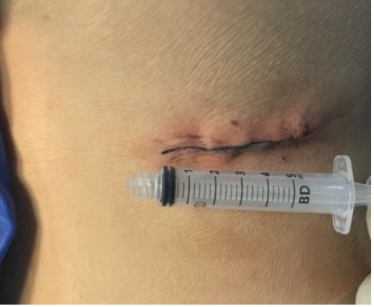
Na análise estatística para variáveis quantitativas, a normalidade foi avaliada através do teste de Shapiro-Wilk. Variáveis quantitativas foram representadas por média e desvio padrão ou mediana e intervalo interquartil (primeiro quartil; terceiro quartil), e variáveis qualitativas foram representadas pelas frequências absolutas e relativas. Todas as análises foram realizadas utilizando o software SPSS (versão 21.0) e considerando o nível de significância de 5%.
A comparação dos dois momentos (pré e pós operatório) foi realizada pelo teste t-student para amostras pareadas ou de Wilcoxon. A associação entre as variáveis foi avaliada pelos coeficientes de correlação de Pearson ou Spearman.

RESULTADOS
Ao todo foram revisados 50 casos, dos quais 45 preencheram os critérios de elegibilidade. Predominaram pacientes do sexo feminino (66,7%) e com média de idade de 59anos (35-82 anos). A maioria das cirurgias foi realizada no ano de 2019 (60%), sendo a estenose foraminal a causa de base mais comum(66,7%), conforme apresenta a Tabela 1.
TABELA 1 – VARIÁVEIS DEMOGRÁFICAS (n=45)
Variável Categorias |  | Número de Pacientes | Proporção (%)
Sexo | Feminino | 30 | 66,7
 | Masculino | 15 | 33,3
Ano da Cirurgia | 2017 | 6 | 13,3
 | 2018 | 10 | 22,2
 | 2019 | 27 | 60,0
 | 2020 | 2 | 4,4
Patologia de base* | Degeneração de nível adjacente | 6 | 13,3
 | Estenose foraminal | 30 | 66,7
 | Escoliose degenerativa | 3 | 6,7
 | Espondilolistese | 6 | 13,3
 | Pseudoartrose | 2 | 4,4
 |  | Média | Desvio Padrão
Idade |  | 59,1 | 11,5
 |  | Mediana | Quartil 1-3
Tempo de internação (dias) |  | 3 | 2 – 4
Tempo até retorno às atividades diárias (meses) |  | 3 | 3 – 3
*múltipla resposta
O tempo de internação, em mediana, foi de 3 dias (2-18 dias) e o tempo de retorno às atividades diárias como o retorno ao trabalho, também em mediana, foi de 3 meses (0,25-10 meses).
Conforme apresenta a Tabela 2, o nível vertebral mais abordado foi L3-L4 (55,6%) e a via de entrada foi preferencialmente a lateral esquerda (66,7%). A técnica mais utilizada foi a do implante sem instrumentação suplementar (77,8%), sendo realizada fixação pedicular bilateral nos casos que apresentavam instabilidade na radiografia dinâmica pré-operatória. Não houve lesão do ligamento longitudinal anterior.

TABELA 2– VARIÁVEIS PERIOPERATÓRIAS (n=45)

Variável |  | Número de Pacientes | Proporção (%)
Níveis abordados* | L1-2 | 2 | 4,4
 | L2-3 | 18 | 40,0
 | L3-4 | 25 | 55,6
 | L4-5 | 12 | 26,7
 | T12-L1 | 2 | 4,4
 | T6-7 | 1 | 2,2
 | T7-8 | 1 | 2,2
 | T9-10 | 1 | 2,2
Implante sem suplementação | Sim | 35 | 77,8
 | Não | 10 | 22,2
Fixação posterior | Sim | 10 | 22,2
 | Não | 35 | 77,8
Entrada | Direita | 15 | 33,3
 | Esquerda | 30 | 66,7
Presença de complicações** |  | 4 | 8,9
*múltipla resposta; ** dois casos de abertura pleural (4,4%), um caso de migração lateral do implante (2,2%) e um caso de subsidencia (2,2%).

Apenas quatro pacientes estudados (8,9%) apresentaram complicações associadas, das quais um caso (25%) foi de subsidência, outro caso (25%) de migração lateral do implante e dois casos (50%) de abertura pleural na abordagem torácica.
A análise através de questionários demonstrou diferença significativa entre as pontuações pré e pós-operatórias em todas as escalas (Tabela 3). No caso do Oswestry, pacientes tiveram redução média de 39,2% no pós-operatório, quando comparado com os níveis basais (p<0,001). Para o teste EVA, a pontuação, em mediana, no pós-operatório foi a metade da pontuação no pré-operatório (redução de 50%; p<0,001). Ademais, o valor médio do ângulo da lordose (Figura 2) teve aumento de 26,3% no pós-operatório em relação ao valor basal (p<0,001).

TABELA 3– PARÂMETROS CLÍNICOS E RADIOLÓGICOS (n=45)
Teste | Pré-operatório | Pós-operatório | Diferença (%) | p-valor
 | Média ± DP | Média ± DP
Oswestry (%) | 62,0 ± 13,7 | 37,7 ± 14,9 | -39,2% | <0,001
EVA (0-10)* | 8,2 ± 1,3 (8) | 4,2 ± 2,0 (4) | -50,0% | <0,001
Lordose (º) | 35,3 ± 17,2 | 44,6 ± 16,3 | +26,3% | <0,001
* devido a assimetria, foi descrita também a mediana entre parênteses
FIGURA 2–DEMONSTRAÇÃO DO AUMENTO DA LORDOSE LOMBAR ATRAVÉS DO ÂNGULO DE COBB APÓS A CIRURGIA.
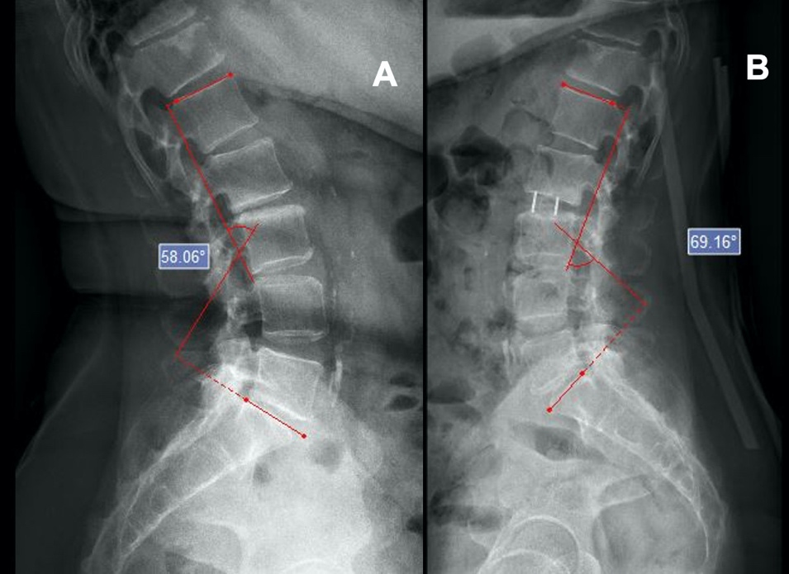
(A) Imagem de radiografias pré-operatório e (B) de 12 meses após a cirurgia mostrando exemplo de caso com aumento da lordose lombar.

Através da Figura 3, é possível observar que antes da cirurgia 55,6% dos pacientes apresentavam incapacidade intensa e, após um ano da cirurgia, a predominância é de incapacidade moderada (66,7%).
O nível de dor era intenso em 71,1% dos pacientes no pré-operatório, reduzindo para 8,9% após 12 meses da cirurgia. Neste período, a predominância foi de dor moderada (82,2%), conforme apresenta a Figura 4.

FIGURA 3 – AVALIAÇÃO DO GRAU DE INCAPACIDADE POR OSWESTRY PRÉ E PÓS OPERATÓRIO.
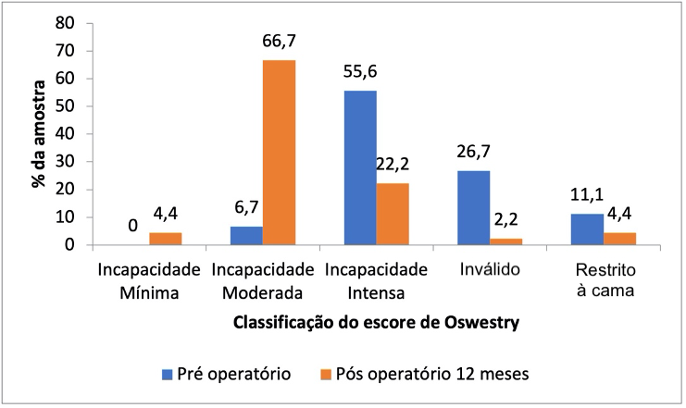

FIGURA 4 – AVALIAÇÃO DO NÍVEL DE DOR PELA ESCALA VISUAL ANALÓGICA (EVA) PRÉ E PÓS OPERATÓRIO
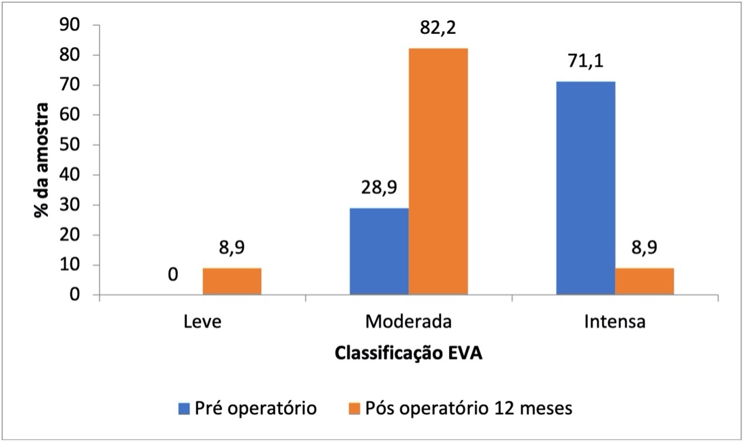
Não houve associação estatisticamente significativa entre idade, tempo de internação e tempo de retorno às atividades com a melhora dos escores Oswestry, EVA e lordose. No entanto, cirurgias mais recentes, realizadas a partir de 2019, apresentaram um melhor resultado na escala Oswestry, tendo maior redução (r_{s}=-0,359; p=0,016), conforme apresenta a Figura 5.
Não houve associação estatisticamente significativa entre o ganho de lordose com a redução dos escores de Oswestry e EVA, conforme apresenta a Tabela 4.

FIGURA 5 – ASSOCIAÇÃO ENTRE O ANO DE REALIZAÇÃO DA CIRURGIA COM A MELHORA, EM %, DO ESCORE DE OSWESTRY APÓS 12 MESES DA CIRURGIA (rs=-0,359; p=0,016).
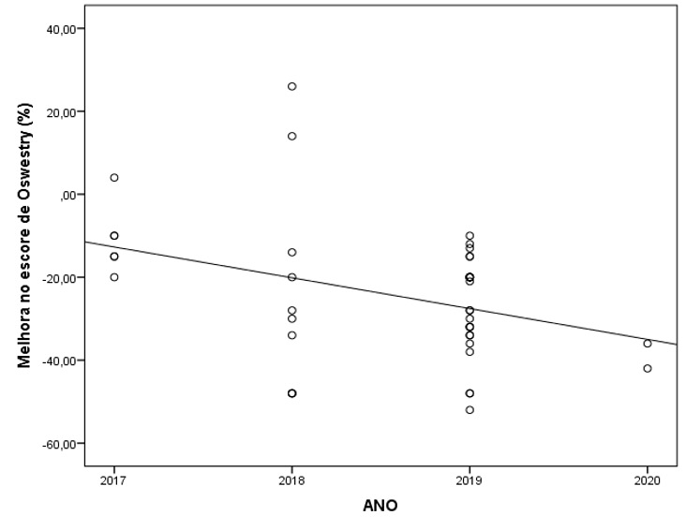
TABELA 4 – ASSOCIAÇÃO ENTRE PARÂMETROS CLÍNICOS E RADIOLÓGICOS

Teste | Ganho de lordose
Redução de Oswestry (%) | r=0,001 (p=0,997)
Redução de EVA (0-10) | r_{s}=0,000 (p=0,998)

discussão:
A escolha da técnica cirúrgica deve representar um compromisso razoável entre a intervenção cirúrgica planejada e os riscos operatórios associados. Sendo assim, técnicas minimamente invasivas foram introduzidas com o objetivo de reduzir as complicações perioperatórias e encurtar o tempo de hospitalização, impactando diretamente na qualidade de vida no pós-operatório.
Neste estudo foi realizada uma avaliação retrospectiva de pacientes submetidos ao XLIF, havendo predomínio do sexo feminino na amostra estudada, assim como em outros trabalhos da literatura^{12,13}.
Utilizando a EVA, observou-se redução de 50% nos níveis de dor (de 8 pontos pré-operatório para 4 pontos após um ano da cirurgia). Este valor é semelhante ao resultado do trabalho de Klimov e Vasilenko¹⁴, que obteve redução de 6 para 3 pontos utilizando a mesma escala também para uma abordagem cirúrgica lateral (p < 0,0001).
Klimov e Vasilenko¹⁴ também avaliaram a adaptação funcional de acordo com o Oswestry Disability Index (ODI), observando uma melhora de 47,8 ± 17,4 para 38,5 ± 14,5 (redução de 19,5%; p <0,0273), o que também ocorreu no presente estudo, porém com resultados ainda melhores, com redução de 39,2% (p <0,001), demonstrando que pacientes com incapacidade intensa a quase invalidez, após a cirurgia, apresentavam incapacidade moderada, classificando como sendo um bom resultado no pós-operatório. Da mesma forma, Paterakis e Brotis¹² apresentaram resultados semelhantes com o XLIF determinando melhora na incapacidade relacionada à coluna em 26% (DP = 8,35%) na escala ODI no acompanhamento de um ano.
Também similar ao presente estudo, a literatura^{4,12} reporta resultados positivos em relação à melhora do equilíbrio sagital através do ângulo de Cobb para quantificação da lordose. Amaral et al.⁴ determinaram que a média de lordose lombar no grupo estudado com idade média de 57,3 anos após um ano de acompanhamento foi de 36,5 ± 14,7 no pré-operatório, a qual aumentou após o acesso lateral para 43,4 ± 12,4 (aumento de 18,9%; p<0,015) no seguimento de 12 meses. No estudo de Paterakis et al.¹², o equilíbrio sagital melhorou por uma média de 13,5° no ângulo de lordose (DP = 10,86°) em mulheres com idade média de 64,5 anos com seguimento de 28 meses. No presente estudo, o aumento na angulação da lordose foi de 26,3% (p <0,001).
As complicações cirúrgicas da coluna vertebral podem ser divididas em complicações inerentes à cirurgia (sangramento com necessidade de transfusão, infecção da ferida operatória), relacionadas à via de acesso (lesão visceral ou vascular nas abordagens anteriores; lesão dural ou hematoma epidural nas abordagens posteriores), complicações específicas de abordagem da coluna vertebral (lesões neurais, sejam sensoriais ou motoras), além de complicações médicas gerais perioperatórias¹⁵. Muitos estudos^{10,15,16} têm mostrado que o XLIF pode estar associada a menores complicações em comparação com procedimentos realizados pelas vias de acesso posteriores tradicionais. Apesar disso, os dados da literatura ainda não demonstraram evidências suficientes para comparação de eficácia entre as técnicas.
A taxa de complicações deste estudo foi de 8,9%, proporcionalmente menor se comparado a mesma técnica estudada pelos autores Paterakis et al.¹², que tiveram três complicações de um total de 12 pacientes (taxa de 25%). Ocorreram apenas complicações menores no presente estudo, sendo dois casos de abertura pleural na abordagem torácica (4,4%), um caso de migração lateral do implante (2,2%) e um caso de subsidencência (2,2%). Não houve óbito, lesão neurológica ou abdominal.
A opção do implante sem suplementação adicional posterior realizada em 35 pacientes (77,8%) consiste em uma técnica efetuada com caixas intersomáticas apenas impactadas ou fixadas no espaço discal, sem o uso adicional de parafusos e placas como ocorre nas técnicas tradicionais¹⁷. Seu uso deve ser recomendado para casos que não apresentem instabilidade, osteoporose ou perdas ósseas locais¹⁸. Nos casos de pacientes com estes critérios, a fim de evitar as complicações como subsidência e deslocamento do implante, é recomendada a fixação suplementar posterior⁴. Em nosso estudo foi necessária a suplementação posterior em 10 pacientes (22,2%), com apenas um caso de subsidência (2,2%) e um caso de migração lateral do implante (2,2%).
Foi identificada relação de melhor resultado na escala Oswestry a partir de 2019 (rs=-0,359; p=0,016), ano no qual a maioria das cirurgias foi realizada (60%), o que nos leva a crer em uma possível correlação com o aprimoramento da técnica e maior habilidade da equipe, que estava mais treinada com uma técnica nova ao longo do tempo.
Vale ressaltar as limitações evidentes neste estudo por se tratar de uma pequena série de pacientes, além das restrições e redução do número de cirurgias durante o ano de 2020 devido à pandemia da COVID-19 pelo novo coronavírus (SARS-CoV-2). Estudos futuros com maior amostragem e maior tempo de avaliação pós-cirúrgica podem ampliar o conhecimento sobre a técnica.

CONCLUSÃO
A abordagem cirúrgica minimamente invasiva realizada pela via extremo lateral (XLIF) apresenta baixos índices de complicação, melhora da lordose lombar e permite a recuperação às atividades diárias em curto período de tempo, além de desempenhar melhora estatisticamente significativa na qualidade de vida e no quadro álgico segundo as escalas de EVA e ODI, sendo, portanto, uma técnica viável e eficaz de tratamento.

Conflitos de interesse:Os autores declaram inexistência de conflito de interesses na realização deste trabalho.

REFERÊNCIAS

- Tay BB, Berven S. Indications, techniques, and complications of lumbar interbody fusion. Seminars in Neurology. 2002; 22:221– 320.
- Winder MJ, Gambhir S. Comparison of ALIF vs. XLIF for L4/5 interbody fusion: pros, cons, and literature review. J Spine Surg. 2016;2(1):2-8.
- Brantigan JW, Steffee AD. A carbon fiber implant to aid interbody lumbar fusion. Two-year clinical results in the first 26 patients. Spine (Phila PA 1976). 1993;18(14):2106-7.
- Amaral R, Marchi L, Oliveira L, Coutinho T, Castro C, Coutinho E et al. Opção minimamente invasiva lateral para artrodese intersomáticatóraco-lombar. Coluna/Columna. 2011; 10(3): 239-43.
- Pimenta L, Vigna F, Bellera F, Schaffa T, Malcolm J, McAfee A. New minimally invasive surgical technique for adult lumbar degenerative scoliosis. Proceedings of the 11th International Meeting on Advanced Spine Techniques (IMAST), Southampton, Bermuda. 2004.
- Ozgur BM, Aryan HE, Pimenta L, Taylor WR. (2006) Extreme Lateral Interbody Fusion (XLIF): a novel surgical technique for anterior lumbar interbody fusion. Spine J. 2006;6(4):435–43.
- Arnold PM, Anderson KK, McGuire RA Jr. The lateral transpsoas approach to the lumbar and thoracic spine: A review. SurgNeurolInt 2012;3:S198-215.
- Mobbs RJ, Phan K, Malham G, Seex K, Rao PJ. Lumbar interbody fusion: techniques, indications and comparison of interbody fusion options including PLIF, TLIF, MI-TLIF, OLIF/ATP, LLIF and ALIF. J SpineSurg2015;1(1):2-18.
- Malham GM, Ellis NJ, Parker RM, et al. Maintenance of Segmental Lordosis and Disc Height in Standalone and Instrumented Extreme Lateral Interbody Fusion (XLIF). J Spinal Disord Tech 2014.
- Barbagallo GM, Albanese V, Raich AL, et al. Lumbar Lateral Interbody Fusion (LLIF): Comparative Effectiveness and Safety versus PLIF/TLIF and Predictive Factors Affecting LLIF Outcome. Evid Based Spine Care J 2014;5:28-37.
- Savarese LG, Menezes-Reis R, Bonugli GP, Herrero CFPS, Defino HLA, Nogueira-Barbosa MH. Equilíbrio sagital espinopélvico: o que o radiologista precisa saber? Radiol Bras. 2020 Mai/Jun;53(3):175–184.
- Paterakis KN, Brotis AG, Paschalis A, Tzannis A, Fountas KN. Extreme lateral lumbar interbody fusion (XLIF) in the management of degenerative scoliosis: a retrospective case series. J Spine Surg 2018;4(3):610-615.
- Isaacs RE, Hyde J, Goodrich JA, Rodgers WB, Phillips FM. A prospective, nonrandomized, multicenter evaluation of extreme lateral interbody fusion for the treatment of adult degenerative scoliosis: perioperative outcomes and complications. Spine 2010; 35(26, Suppl):S322–S330
- Klimov et al. LLIF in the correction of degenerative scoliosis in elderly patients. Coluna/Columna. 2020;19(4):243-8.
- Rodgers WB, Gerber EJ, Patterson J. Intraoperative and early postoperative complications in extreme lateral interbody fusion: an analysis of 600 cases. Spine. 2011;36(1):26–32
- Kotwal S, Kawaguchi S, Lebl D, Hughes A, Huang R, Sama A, et al. Invasive Lateral Lumbar Interbody Fusion Clinical and Radiographic Outcome at a Minimum 2-year Follow-up. J Spinal Disord Tech. 2015;28(4):119–25.
- AmaralR, FerreiraR, Marchi L, JensenR, Nogueira-Neto J, Pimenta L.Artrodese lombar intersomática anterior por via única - Complicações e resultados perioperatórios. Rev.bras.ortop. 2017; 52(5): 569-574.
- Lastfogel JF, Altstadt TJ, Rodgers RB, Horn EM. Sacral fractures following stand-alone L5-S1 anterior lumbar interbody fusion for isthmic spondylolisthesis. J Neurosurg Spine. 2010;13(2):288–93.

